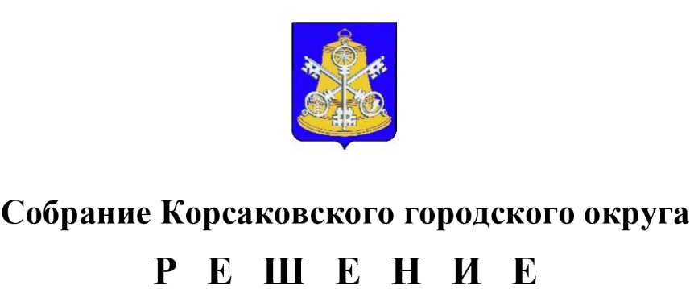

Принято ______________ №__________

на -м заседании 7-го созыва

О внесении изменений в порядок деятельности общественных кладбищ и деятельности специализированной службы по вопросам похоронного дела на территории Корсаковского городского округа, утвержденный решением Собрания Корсаковского городского округа от 26.05.2016 № 101

В соответствии с пунктом 23 части 1 статьи 16 Федерального закона   
от 06.10.2003 № 131-ФЗ «Об общих принципах организации местного самоуправления», статьей 27 Устава муниципального образования «Корсаковский городской округ» Сахалинской области Собрание РЕШИЛО:

1. Внести следующие изменения в порядок деятельности общественных кладбищ и деятельности специализированной службы по вопросам похоронного дела на территории Корсаковского городского округа, утвержденный решением Собрания Корсаковского городского округа от 26.05.2016 № 101 (далее – порядок):

Пункт 3.5 раздела 3 порядка дополнить абзацами следующего содержания:

«На общественных кладбищах для погребения погибших (умерших), указанных в пункте 1 статьи 11 Федерального закона от 12.01.1996 № 8-ФЗ «О погребении и похоронном деле», постановлением администрации Корсаковского городского округа могут создаваться воинские участки общественного кладбища.

Погребение погибшего (умершего) лица из числа лиц, указанных в пункте 1 статьи 11 Федерального закона от 12.01.1996 № 8-ФЗ «О погребении и похоронном деле», осуществляется на воинском участке общественного кладбища или на другом месте погребения с учетом его волеизъявления (при наличии) либо пожелания супруги, близких родственников, иных родственников или законного представителя погибшего (умершего) лица из числа лиц, указанных в пункте 1 статьи 11 Федерального закона от 12.01.1996 № 8-ФЗ «О погребении и похоронном деле», а при отсутствии таковых иных лиц, взявших на себя обязанность осуществить погребение погибшего (умершего).

Площадь участка, предоставляемого под одно захоронение на воинском участке общественного кладбища, устанавливается в размере 5,0 кв. метров (2 x 2,5).

Родственные захоронения на воинском участке общественного кладбища не допускаются.

На воинском участке общественного кладбища не допускается создание семейных (родовых) захоронений.».

2. Опубликовать настоящее решение в газете «Восход».

Председатель Собрания

Корсаковского городского округа Л.Д. Хмыз

Мэр

Корсаковского городского округа А.В. Ивашов